DE FRIESE GALERIJ

In 2009 won de Leeuwarder Reinder Ourensma een pres- tigieuze prijs tijdens de Biënnale in Florence. Toch zie je zijn fraaie landschap- pen hier zelden geëxpo- seerd. Mooi dat MUGA in Heerenveen nu een grote solotentoonstelling aan hem wijdt.
Tekst Dirk van Ginkel

aarom zien we dit boeiende werk niet vaker? Dat is de eerste gedachte die je be- kruipt als je de solo-exposi- tie van Reinder Ourensma
W
bij MUGA bekijkt. Verspreid over twee loka- len en de aanpalende gang hangen zo’n 25 landschappen die onderling een duidelijke familieverwantschap vertonen. Hetzelfde steeds anders. Maar telkens zo anders dat je voor elk werk ruim de tijd wilt nemen om het te bekijken en je te laten verrassen.
Ourensma (1952), wonend en werkend in Leeuwarden, werd al op 16-jarige leeftijd aangenomen op Academie Minerva in Gro- ningen. Hij volgde er de opleiding tot leraar tekenen en handvaardigheid. In die tijd werd ook de kiem gelegd voor wat zo kenmerkend is voor Ourensma’s vrije werk: de aandacht voor het detail.
Een van zijn docenten was de bekende noordelijke realist Wout Muller, die hem stimuleerde tot minutieus werken, zoals het precies natekenen van insecten. Terwijl ver- eenvoudigen en abstraheren in die tijd voor kunstenaars juist in de mode was. Volgens Age Hartsuiker, galeriehouder van MUGA, typeert die precisie Ourensma’s werkwijze nog steeds: ‘Hij kan uren achtereen gecon- centreerd werken aan 2 vierkante centimeter van een schilderij’.
Hartsuiker leerde het werk van Ourensma kennen in 2009 tijdens de 7e Biennale Inter- nazionale Dell’Arte Contemporanea te Flo- rence. Samen met 643 andere kunstenaars uit 78 landen was de schilder uitgenodigd in te zenden. Het leverde Ourensma tot zijn grote verrassing de Lorenzo Il Magnifico gold award op.
Toch zoek je hem tevergeefs in De kleur van Friesland, het standaardwerk van Huub Mous over de Friese kunst sinds 1945. En in Frysk, het overzicht van honderd jaar schil- derkunst in Friesland van Museum Belvédè-

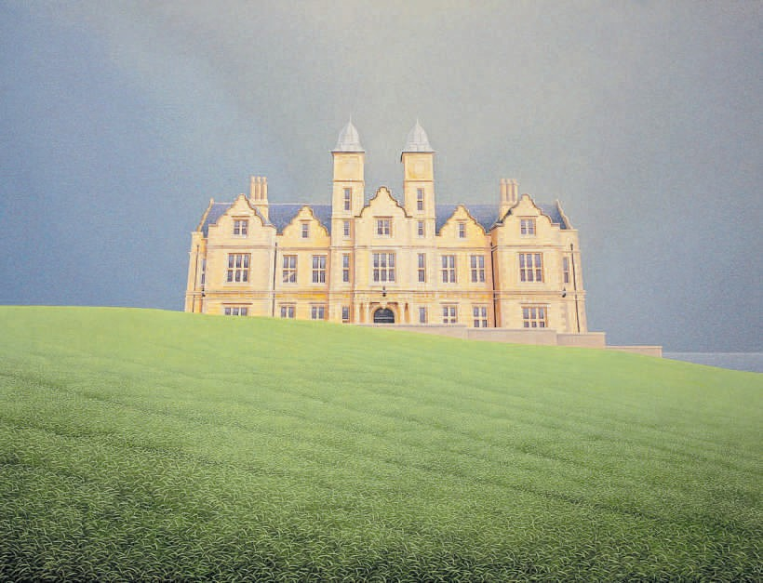
Minutieuze landschappen
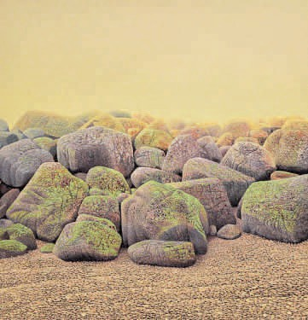
plaatst. Hoewel ze aan alle elementen bloot- staan, hebben weer en wind geen sporen nagelaten op muren en kozijnen. Ze zijn als nieuw in een eeuwenoude omgeving. Dat spoort je ertoe aan nauwkeuriger te kijken, want waarom staan ze op die in zichzelf gekeerde en harmonieuze plekken?
Aan zijn toch al vrij geheimzinnige land- schappen voegt Ourensma zo een laag toe. Bij Looking in on the outside blijkt een tui- melraam een klein stukje open te staan en vallen bij nader inzien ook andere details op, zoals de onderling verschillende schoorste- nen en de zeer onfraaie mengeling van bouwstijlen. In Blacksod, dat een vuurtoren laat zien, kun je bovenin de schim ontwaren van wat een mens zou kunnen zijn. Zo be- zien worden de werken een tikje minder eenzaam en verlaten. Maar ze vragen tegelijk
Leeuwarder Courant vrijdag 16 december 2022
13

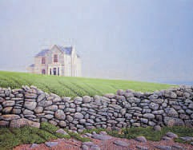

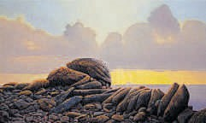

re, staan alleen twee kleine afbeeldingen van
zijn werk. In galeries zie je zijn werk ook zelden.
Bij Hartsuiker had Ourensma evenmin een hoge ‘breinpositie’. Struinend door zijn boe- kenkast stuitte de galeriehouder onlangs bij toeval op de Biennale-catalogus van destijds en besloot toen tot de solo-expositie van deze prijswinnende onbekende.

HETZELFDE STEEDS ANDERS
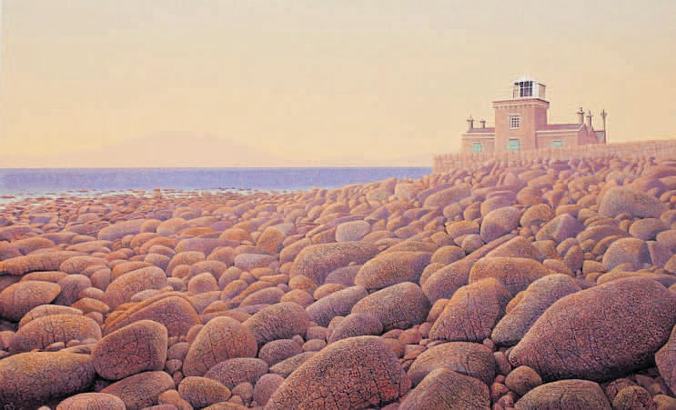
In de landschappen van Ourensma keren een aantal beeldelementen steeds terug: bemoste
keien, golvende graslanden, een strakke
kustlijn en watervlaktes die nauwelijks in beweging lijken te zijn. Ook in de lucht heerst rust en een levend wezen tref je in deze werken niet aan. Evenmin als schaduw- werking. De verstilling lijkt totaal. Zo totaal dat je bijna schrikt als je opeens pontificaal een huis ziet staan, zoals op de werken Soli- tude, Faulmore-Belmullet en Looking in on the outside.
Die huizen horen daar niet, ze lijken uit een andere werkelijkheid afkomstig en hier bijna achteloos in het landschap te zijn ge-
ook aandacht voor de invloed van de mens op zijn omgeving.
Als je net zo minutieus gaat kijken als de schilder schildert, zie je nog veel meer. De landschappelijke elementen van Ourensma blijken dan opeens helemaal niet zo eendui- dig van kleur te zijn als ze van een afstandje lijken. Hij schildert laag over laag over laag. Ook valt dan bijvoorbeeld op dat de schilder veel diepte weet te suggereren in zijn steen- partijen. Hij weet de keien heel pokdalig te maken, terwijl Ourensma’s schilderstijl voor wat betreft zijn verfgebruik uitermate karig genoemd kan worden. Alles is heel strak en glad gehouden en dan toch die bijna fysieke diepte....

KELTISCHE INSPIRATIE
De meeste titels van de schilderijen van Ourensma zijn plaatsbepalingen. Ze verwij- zen naar plekken in Ierland en op Ameland, een eiland waaraan hij enkele, merkwaardig genoeg vierkante, landschappen wijdt. Dat betekent niet dat Ourensma die landschap- pen naschildert. Hij werkt nooit in de buiten- lucht en schildert niet naar foto’s. Zijn schil- derijen zijn een soort herinneringsbeelden die hij naar believen aanpast. Hij schildert dus geen landschappen maar ‘landschappen’. De plaatsbepalingen uit de titels zijn het best op te vatten als verwijzingen naar de bron- nen van inspiratie en die zijn vaak Keltisch, zoals Ourensma ze zelf noemt. De op Ame- land geïnspireerde werken doen daar overi- gens in het geheel niet voor onder.

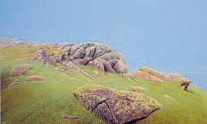

Vanaf boven met de klok mee: Solitude; Looking in on the outside; Tearaght; Ceann Sra- tha; Blacksod; Sinkesloat - Ameland 1

Expositie Reinder Ourensma MUGA Museum Galerie Minckelerstraat 11, Heerenveen
di-vr 11-17 u, za-zo 13-17 u
t/m 8 januari heerenveenmuseum.nl/muga

